Đề thi Học kì 2 Vật Lí lớp 7
Môn: Vật Lí 7
Thời gian làm bài: 45 phút
(Đề 1)
Câu 1:Trong các nhận xét sau đây, nhận xét nào là sai?
A. Lấy một mảnh vải lụa cọ xát vào thanh thủy tinh thì thanh thủy tinh có khả năng hút các vụn giấy
B. Sau khi được cọ xát bằng mảnh vải khô, thước nhựa có tính chất hút các vật nhẹ
C. Nhiều vật sau khi cọ xát thì có khả năng hút các vật khác
D. Không cần bị cọ xát một thanh thủy tinh, hay một thước nhựa cũng hút được các vật nhẹ
Câu 2. Kết luận nào dưới đây là đúng?
A. Vật nhiễm điện có khả năng đẩy các vật khác
B. Vật nhiễm điện có khả năng hút các vật khác
C. Vật nhiễm điện có khả năng không đẩy, không hút các vật khác
D. Vật nhiễm điện có khả năng vừa đẩy, vừa hút các vật khác
Câu 3. Hai mảnh len cọ xát vào hai mảnh pôliêtilen thì hai mảnh pôliêtilen nhiễm điện cùng loại vì:
A. Hai mảnh cùng một chất đều là pôliêtilen
B. Chúng đều được cọ xát cùng một chất là len
C. Nhiễm điện đều bằng cách cọ xát
D. Hai vật nhiễm điện đều là pôliêtilen, hai vật dùng để cọ xát đều là len
Câu 4. Cho 3 vật nhiễm điện A, B, C. Nếu A đẩy B, B đẩy C thì:
A. A và C có điện tích cùng dấu
B. A và C có điện tích trái dấu
C. A, B và C có điện tích cùng dấu
D. B và C trung hòa
Câu 5. Phát biểu nào dưới đây là đúng nhất?
A. Dòng điện là dòng các điện tích dịch chuyển có hướng
B. Dòng điện là dòng các electron chuyển dời có hướng
C. Dòng điện là dòng điện tích dương chuyển dời có hướng
D. Dòng điện là dòng điện tích
Câu 6. Chọn câu đúng:
A. Các hạt mang điện dương chuyển động có hướng tạo ra dòng điện
B. Các electron chuyển động có hướng tạo ra dòng điện
C. Chỉ khi nào vừa có các hạt mang điện dương và âm cùng chuyển động có hướng thì mới tạo ra dòng điện
D. Các câu A, B, C đều đúng
Câu 7. Chọn câu trả lời rõ ràng nhất:
Kim loại là vật liệu dẫn điện vì:
A. Trong kim loại có sẵn các electron tự do có thể dịch chuyển có hướng
B. Trong kim loại có các electron
C. Ttrong đó có các hạt mang điện
D. Nó cho dòng điện đi qua
Câu 8. Chọn câu trả lời đúng nhất?
Một mạch điện thắp sáng bóng đèn thì phải có:
A. Nguồn điện, bóng đèn
B. Dây dẫn, bóng đèn, công tắc
C. Nguồn điện, bóng đèn, dây dẫn
D. Nguồn điện, bóng đèn, công tắc và dây dẫn
Câu 9. Một mạch điện đang thắp sáng đèn gồm có: nguồn điện, bóng đèn, công tắc và dây dẫn. Sơ đồ nào dưới đây mô tả mạch điện trên là đúng?
A. Sơ đồ a B. Sơ đồ b
C. Sơ đồ c D. Sơ đồ d
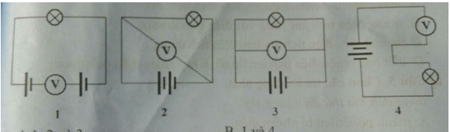
Câu 10. Dòng điện không gây ra tắc dụng nhiệt trong những dụng cụ nào dưới đây khi chúng hoạt động bình thường?
A. Quạt điện B. Bóng đèn bút thử điện
C. Cầu chì D. Không có trường hợp nào
Câu 11. Sự tỏa nhiệt khi có dòng diện đi qua được dùng để chế tạo các thiết bị nào sau đây?
A. Bếp điện B. Đèn LED (đèn điôt phát quang)
C. Máy bơm nước D. Tủ lạnh
Câu 12. Tìm từ hích hợp điền vào chỗ trống:
Nam châm có tính chất …………vì có khả năng hút các vật bằng sắt, thép và làm quay kim nam châm
A. Từ B. Nhiễm điện
C. Tác dụng lực D. Dẫn điện
Câu 13. Tác dụng hóa học của dòng điện thể hiện ở chỗ:
A. Làm dung dịch trở thành vật liệu dẫn điện
B. Làm dung dịch nóng lên
C. Làm cho thỏi than nối với cực âm nhúng trong dung dịch được phủ một lớp vỏ bằng đồng
D. Làm cho dung dịch này bay hơi nhanh hơn
Câu 14. Phát biểu nào dưới đây sai?
A. Cơ co giật là do tác dụng sinh lí của dòng điện
B. Tác dụng hóa học của dòng điện là cơ sở của phương pháp mạ điện
C. Hoạt động của chuông điện dựa trên tác dụng từ của dòng điện
D. Bóng đèn bút thử điện sáng là do tác dụng nhiệt của dòng điện
Câu 15. Phát biểu nào dưới đây chưa chính xác?
A. Cường độ dòng điện càng lớn thì đèn càng sáng
B. Độ sáng của đèn phụ thuộc vào cường độ của dòng điện
C. Cường độ dòng điện quá nhỏ thì đèn không sáng
D. Đèn không sáng có nghĩa là cường độ dòng điện bằng không
Câu 16. Nên chọn ampe kế nào dưới đây để đo dòng điện có cường độ trong khoảng 0,5A tới 1A chạy qua quạt điện?
A. GHĐ: 2A, ĐCNN: 0,2A
B. GHĐ: 200mA, ĐCNN: 5mA
C. GHĐ: 500mA, ĐCNN: 10mA
D. GHĐ: 1,5A, ĐCNN: 0,1A
Câu 17. Phát biểu nào dưới đây là sai?
Đơn vị của hiệu điện thế là:
A. Vôn, được kí hiệu là V
B. Ampe, được kí hiệu là A
C. Milivôn được kí hiệu là mV
D. Kilôvôn được kí hiệu là kV
Câu 18. Một bóng đèn có hiệu điện thế định mức là 220V. Đặt vào hai đầu bóng đèn các hiệu điện thế sau đây, hỏi trường hợp nào dây tóc của đèn sẽ đứt?
A. 110V B. 220V
C. 300V D. 200V
Câu 19. Cách mắc vôn kế nào sau đây là đúng?
A. 1,2 và 3 B. 1 và 4
C. 2 và 3 D. Tất cả các mạch trên
Câu 20. Hai đèn như nhau, đều ghi 6V được mắc vào mạch điện có sơ đồ như hình 29. Biết hiệu điện thế giữa hai cực nguồn điện luôn không đổi và bằng 6V. Nếu gỡ bỏ đèn Đ1 đi thì đèn Đ2:

Đề thi Học kì 2 Vật Lí lớp 7
Môn: Vật Lí 7
Thời gian làm bài: 45 phút
(Đề 2)

Câu 1:. Nhận xét nào dưới đây là đúng?
A. Nhiều vật sau khi bị cọ xát thì có khả năng đẩy các vật khác
B. Thước nhựa sau khi được cọ xát có tính chất đẩy các vật nhẹ
C. Sau khi được cọ xát, nhiều vật có khả năng hút các vật khác
D. Mảnh pôliêtilen sau khi bị cọ xát bằng mảnh len không có khả năng hút hoặc đẩy các vụn giấy
Câu 2. Chọn câu đúng:
A. Chỉ có các vật rắn mới bị nhiễm điện
B. Chỉ có các chất rắn và lỏng bị nhiễm điện
C. Chất khí không bao giờ bị nhiễm điện
D. Tất cả mọi vật đều có khả năng nhiễm điện
Câu 3. Hai mảnh pôliêtilen nhiễm điện cùng loại thì:
A. Đẩy nhau B. Không đẩy, không hút
C. Hút nhau D. Vừa đẩy, vừa hút
Câu 4. Chọn câu đúng:
Một vật trung hòa về điện nếu:
A. Mang nhiều điện tích dương hơn điện tích âm
B. Mang điện tích âm bằng với điện tích dương
C. Mang nhiều điện tích âm hơn điện tích dương
D. Mất bao nhiêu điện tích âm thì nhận bấy nhiêu điện tích dương
Câu 5. Chọn câu trả lời đúng nhất
Bóng đèn bút thử điện sáng khi:
A. Mảnh pôliêtilen bị nhiễm điện
B. Chạm mảnh tôn gắn với đầu bút thử điện vào mảnh pôliêtilen
C. Tay ta chạm vào đầu trên của bút thử điện
D. Các điện tích chuyển dời qua nó
Câu 6. Phát biểu nào sau đây là không chính xác?
A. Nguồn điện là nguồn cung cấp dòng điện lâu dài để các thiết bị điện có thể hoạt động
B. Nguồn điện luôn có hai cực âm và dương
C. Bóng đèn bút thử điện sáng chứng tỏ có điện tích dịch chuyển qua nó
D. Khi mắc bóng đèn vào mạch điện mà đèn không sáng thì nguyên nhân chính là do dây tóc bóng đèn đã bị đứt
Câu 7. Ba vật liệu thường dùng để làm vật cách điện là:
A. Sứ, thủy tinh, nhựa
B. Nilông, sứ, nước nguyên chất
C. Sơn, gỗ, cao su
D. Nhựa bakelit, không khí
Câu 8. Dòng điện trong kim loại là dòng:
A. Chuyển động có hướng của các electron tự do
B. Chuyển động có hướng của các electron nằm bên trong của lớp vỏ nguyên tử
C. Chuyển động có hướng của các hạt mang điện tích dương
D. Chuyển động có hướng của các nguyên tử
Câu 9. Bóng đèn nào sau đây khi phát sáng là do dòng điện chạy qua chất khí?
A. Bóng đèn đui ngạnh B. Bóng đèn pin
C. Bóng đèn neon D. Bóng đèn xe gắn máy
Câu 10. Dưới đây là các sơ đồ mạch điện, đèn pin đang sáng do bốn học sinh vẽ (hình 30). Hỏi sơ đồ nào vẽ đúng?
A. Sơ đồ a B. Sơ đồ b
C. Sơ đồ c D. Sơ đồ d
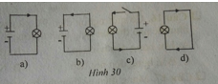
Câu 11. Tác dụng nhiệt của dòng điện là có ích trong những dụng cụ nào sau đây?
A. Nồi cơm điện B. Quạt điện
C. Máy thu thanh (radio) D. Máy tính bỏ túi
Câu 12. Người ta ứng dụng tác dụng hóa của dòng điện vào các việc:
A. Mạ điện B. Làm đi – na – mô phát điện
C. Chế tạo loa D. Chế tạo mi – crô
Câu 13. Phát biểu nào dưới đây là không đúng?
A. Liên hệ giữa ampe với miliampe là: 1A = 1000mA
B. Liên hệ giữa miliampe với ampe là: 1mA = 0,01A
C. Đơn vị của cường độ dòng điện là: ampe, kí hiệu là A
D. Dụng cụ để đo cường độ dòng điện là ampe kế và miliampe kế
Câu 14. Trường hợp đổi đơn vị nào sau đây là sai?
A. 1,5V = 1500mV B. 0,25V = 25mV
C. 80mV = 0,08V D. 3000mV = 3V
Câu 15. Sơ đồ nào trong hình 31 dùng để đo cường độ dòng điện chạy qua bóng đèn?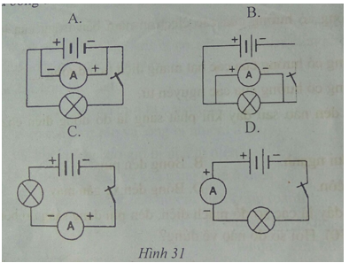

Câu 16. Có một nguồn điện 9V và các bóng đèn ở trên có ghi 3V. Mắc như thế nào thì đèn sáng bình thường?
A. Hai bóng đèn nối tiếp
B. Ba bóng đèn nối tiếp
C. Bốn bóng đèn nối tiếp
D. Năm bóng đèn nối tiếp
Câu 17. Mạng điện có điện thế bao nhiêu thì có thể gây chết người?
A. Dưới 220V B. Trên 40V
C. Trên 100V D. Trên 220V
Câu 18. Có bốn đèn, Đ1 ghi 3V, Đ2 ghi 4,5V, Đ3 ghi 6V, Đ4 ghi 6,5V và nguồn điện 4,5V (hiệu điện thế giữa hai cực giữ không đổi là 4,5V). Phải chọn hai đèn nào và cách mắc chúng ra sao vào hai cực của nguồn để cả hai đèn sáng bình thường?
A. Đ1 và Đ3 mắc nối tiếp
B. Đ4 và Đ2 mắc song song
C. Đ1 và Đ3 mắc song song
D. Đ1 và Đ2 mắc song song
Câu 19. Trong mạch điện có sơ đồ như hình 32 thì:
A. Hai đoạn mạch rẽ là đoạn nối đèn Đ1 với hai điểm chung M và N và đoạn nối đèn Đ2 với hai điểm chung trên
B. Mạch chính gồm hai đoạn là đoạn nối điểm chung M với cực dương và đoạn nối điểm chung N với cực âm của nguồn điện
C. Đoạn mạch MN qua nguồn gồm hai mạch rẽ là đoạn mạch song song
D. Đoạn MN là một mạch kín gồm hai đèn mắc nối tiếp
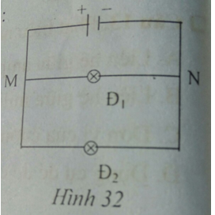
Câu 20. Phát biểu nào dưới đây là không đúng
Cầu chì được tạo ra với mục đích:
A. Tự động ngắt mạch khi cường độ dòng điện vượt quá giá trị ghi trên cầu chì
B. Bảo vệ các thiết bị dùng điện khỏi bị hư hỏng khi mạng điện có sự cố, hoặc khi xảy ra đoản mạch
C. Bảo vệ an toàn cho người, nhà cửa…trong quá trình sử dụng điện
D. Cho dòng điện chạy qua

Đề thi Học kì 2 Vật Lí lớp 7
Môn: Vật Lí 7
Thời gian làm bài: 45 phút
(Đề 3)
Câu 1: Cánh quạt điện mặc dù thổi gió bay nhưng sau một thời gian lại có bụi bám vào, đặc biệt ở mép cánh quạt vì:
A.Gió cuốn bụi làm bụi bám vào
B.Điện vào cánh quạt làm nó nhiễm điện nên hút được bụi
C.Khi quay cánh quạt bị nhiễm điện do cọ xát với không khí nên nó hút bụi, làm bụi bám vào
D.Cánh quạt càng quay liên tục thì va chạm càng nhiều với các hạt bụi
Câu 2. Hiện tượng hút lẫn nhau của thanh thủy tinh và mảnh pôliêtilen bị nhiễm điện chứng tỏ rằng:
A.Chúng nhiễm điện cùng loại
B.Chúng nhiễm điện khác loại
C.Chúng đều bị nhiễm điện
D.Chúng không nhiễm điện
Câu 3. Cọ xát hai thước nhựa cùng loại như nhau bằng mảnh vải khô. Đưa hai thước nhựa này lại gần nhau (như ở hình vẽ) thì xảy ra hiện tượng nào dưới đây?
A.Hút nhau
B.Không hút cũng không đẩy nhau
C.Đẩy nhau
D.Lúc đầu chúng hút nhau, sau đó đẩy nhau
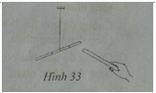
Câu 4. Dòng điện trong kim loại là…………………..
A.Dòng điện tích chuyển dời có hướng
B.Dòng các electron tự do
C.Dòng các electron chuyển dời từ cực âm sang cực dương của nguồn điện ngược với chiều quy ước của dòng điện
D.Dòng các electron tự do dịch chuyển có hướng
Câu 5. Chọn câu phát biểu sai. Vật dẫn điện là…………….
A.Vật cho dòng điện đi qua
B.Vật cho electron đi qua
C.Vật cho điện tích đi qua
D.Vật có khả năng nhiễm điện
Câu 6. Cho sơ đồ mạch điện như ở hình 34. Chỉ có đèn Đ1, Đ2 sáng trong trường hợp nào dưới đây?
A.Cả ba công tắc đều đóng
B.K1, K2 đóng, K3 mở
C.K1, K3 đóng, K2 mở
D.K1 đóng, K3 và K2 mở
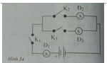
Câu 7. Hiện tượng nào sau đây vừa có sự phát sáng và tỏa nhiệt khi có dòng điện đi qua:
A.Sấm sét B.Chiếc loa
C.Chuông điện D.Máy điều hòa nhiệt độ
Câu 8. Khi cho dòng điện chạy qua cuộn dây dẫn quấn quanh lõi sắt non thì cuộn dây có thể hút
A.Các vụn nhôm B.Các vụn thép
C.Các vụn đồng D.Các vụn giấy
Câu 9. Trường hợp nào sau đây, đổi đơn vị đúng?
A.220V = 0,22kV B.50kV = 500000V
C.1200V = 12kV D.4,5V = 450mV
Câu 10. Nếu hai bóng đèn như nhau được mắc song song thì:
A.Cường độ qua hai bóng đèn và hiệu điện thế ở hai đầu mỗi bóng đèn bằng nhau
B.Cường độ qua hai bóng đèn khác nhau và hiệu điện thế ở hai đầu mỗi bóng đèn bằng nhau
C.Cường độ qua hai bóng đèn bằng nhau và hiệu điện thế ở hai đầu mỗi bóng đèn khác nhau
D.Cường độ qua hai bóng đèn và hiệu điện thế ở hai đầu mỗi bóng đèn khác nhau
Câu 11. Hãy biến đổi các đơn vị sau:
230mA = ………………A
12μA = ………………..mA
1,23mA =………………μA
0,099A=………………..mA
680mA=…………………A
Câu 12. Trong mạch điện như hình 35, ampe kế A1 chỉ 0,65A. Hãy cho biết:
Chiều dòng điện chạy qua bóng đèn Đ1, Đ2?
Số chỉ của ampe kế A2
Cường độ dòng điện chạy qua bóng đèn Đ1, Đ2
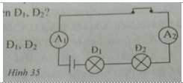
Câu 13. Cho mạch điện như hình sau.
Hiệu điện thế ở hai đầu các bóng đèn Đ1, Đ2, Đ3, Đ4 là:
U1 = 3,5V U2 = 4V
U3 = 1V U4 = 3,5V
Hỏi:
A.Hiệu điện thế của nguồn điện
B.So sánh hai bóng đèn Đ1 và Đ4
C.So sánh độ sáng hai bóng Đ2 và Đ3
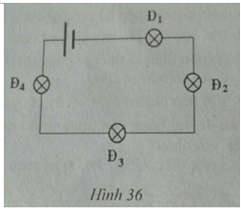
Câu 14. Cho mạch điện như sơ đồ (hình 37). Biết rằng U13 = 8,5V, U12 = 4,5V và khi công tắc k đóng ampe kế A1 chỉ 0,25A
14.1/ Hãy chọn số thích hợp điền vào chỗ trống trong các câu sau:
I1 = I2 =
U13 = U12 + U23 =
U23 =
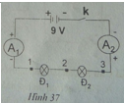
14.2/ Nêu cách mắc vôn kế để đo hiệu điện thế giữa hai đầu đèn Đ2. Vôn kế đó phải có giới hạn đo tối thiểu là bao nhiêu?
14.3/ Vì sao U13 không bằng 9V?

Đề thi Học kì 2 Vật Lí lớp 7
Môn: Vật Lí 7
Thời gian làm bài: 45 phút
(Đề 4)
Câu 1:Thanh thủy tinh nhiễm điện và mảnh pôliêtilen nhiễm điện hút lẫn nhau vì:
A. Chúng nhiễm điện khác nhau
B. Chúng đặt gần nhau
C. Mảnh pôliêtilen nhẹ thủy tinh nặng
D. Chúng đều nhiễm điện
Câu 2. Nếu A hút B, B hút C, C đẩy D thì:
A. A và C có điện tích trái dấu
B. B và D có điện tích cùng dấu
C. A và D có điện tích cùng dấu
D. A và D có điện tích trái dấu
Câu 3. Phát biểu nào dưới đây là sai?
A. Mỗi nguồn điện đều có hai cực
B. Hai cực của pin hay acquy là cực (+) và cực (-)
C. Nguồn điện là thiết bị dùng để cung cấp dòng điện lâu dài cho các vật dùng điện hoạt động
D. Vật nào nhiễm điện vật ấy là nguồn điện
Câu 4. Hai bóng đèn trong sơ đồ mạch điện nào dưới đây không mắc nối tiếp với nhau?
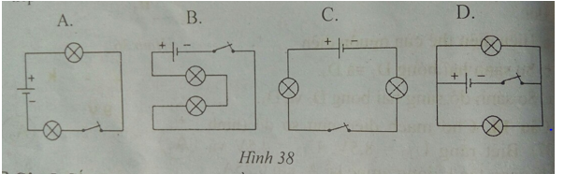
Câu 5. Cấu tạo của nguyên tử gồm những hạt nào?
A. Hạt electron và hạt nhân
B. Hạt nhân mang điện âm, electron mang điện dương
C. Hạt nhân mang điện dương, electron không mang điện
D. Hạt nhân mang điện dương, electron mang điện âm
Câu 6. Tác dụng nhiệt của dòng điện là không có ích trong những dụng cụ nào sau đây?
A. ấm điện B. bàn là
C. máy thu hình (radio) D. máy sưởi điện
Câu 7. Vật dụng nào sau đây hoạt động dựa vào tác dụng từ của dòng điện
A. Bếp điện B. Chuông điện
C. Bóng đèn D. Đèn LED
Câu 8. Trường hợp nào dưới đây đổi đơn vị sai?
A. 1,28A = 1280mA B. 0,35A = 350mA
C. 32mA = 0,32A D. 425mA = 0,425A
Câu 9. Trong mạch điện sau đây, vôn kế cho ta biết:
A. Hiệu điện thế ở hai đầu nguồn điện
B. Hiệu điện thế ở hai đầu bóng đèn
C. Hiệu điện thế ở hai điểm 1 và 2
D. Các câu A, B, C đều đúng
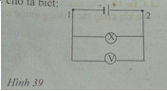
Câu 10. Câu phát biểu nào dưới đây là đúng nhất? Khi làm thí nghiệm với hiệu điện thế dưới 40V thì:
A. Dòng điện có thể đi qua cơ thể người nhưng không gây ảnh hưởng gì
B. Dòng điện có thể chạy qua cơ thể người và gây nguy hiểm
C. Dòng điện có thể chạy qua cơ thể người nhưng chưa gây nguy hiểm
D. Dòng điện không thể đi qua cơ thể người
Câu 11. Trong mạch điện như hình 40, ampe kế A1 chỉ 0,15A hãy cho biết:
a) Chiều dòng điện chạy qua bóng đèn Đ1, Đ2?
b) Số chỉ của ampe kế A2
c) Cường độ qua bóng đèn Đ1, Đ2
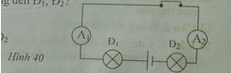
Câu 12. Trong mạch điện sau:
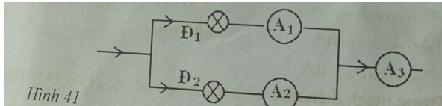
- Ampe kế A1 dùng thang đo có GHĐ 50mA, gồm 50 độ chia. Kim chỉ ở vạch thứ 42
- Ampe kế A2 dùng thang đo có GHĐ 100mA, có 100 độ chia. Kim chỉ ở vạch thứ 60
- Ampe kế A3 dùng thang đo có giới hạn đo 200mA, có 100 độ chia. Kim chỉ ở vạch thứ bao nhiêu?
Câu 13. Cho mạch điện như hình 42
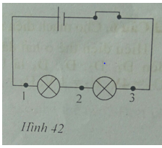
a) Biết hiệu điện thế U12 = 12,4V; U23 = 6,5V
Tính U13?
b) Biết U13 = 16V; U12 = 12,2V. Hãy tính U23?
c) Biết U23 = 6.5V; U13 = 14,2V. Hãy tính U12?
Câu 14. Cho mạch điện như sơ đồ sau: Biết rằng U13 = 8,5V, U12 = 3,6V và khi công tắc k đóng ampe kế A1 chỉ 0,4A
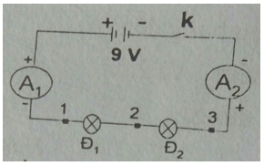
14.1/ Hãy chọn số thích hợp điền vào chỗ trống trong các câu sau:
a) I1 = I2 =
b) U13 = U12 + U23 =
c) U23 =
14.2 / Nêu cách mắc vôn kế để đo hiệu điện thế giữa hai đầu đèn Đ2 và Đ2. Vôn kế đó phải có giới hạn đo ối thiểu là bao nhiêu?
14.3/ Tại sao hiệu điện thế giữa hai điểm 1 và 3 không bằng 9V?

Đề thi Học kì 2 Vật Lí lớp 7
Môn: Vật Lí 7
Thời gian làm bài: 45 phút
(Đề 5)
Câu 1:Bật chất được cấu tạo bởi các nguyên tử. Nguyên ử có cấu tạo như thế nào?
Câu 2. Dòng điện là gì?
Câu 3. Cường độ dòng điện cho ta biết gì? Để đo cường độ dòng điện, người ta dùng dụng cụ nào? Mắc thế nào vào mạch điện?
Câu 4. Hãy biến đổi các đơn vị sau:
230mA = ………………A
12μA = ………………..mA
V1,23mA =………………μA
0,099A=………………..mA
680mA=…………………A
Câu 5. Trong sơ đồ mạch điện như hình 43, ampe kế A1 chỉ 0,35A. Hãy cho biết:
Chiều dòng điện chạy qua bóng đèn Đ1, Đ2
Số chỉ của ampe kế A2
Cường độ qua bóng đèn Đ1, Đ2
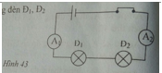
Câu 6. Cho mạch điện như hình vẽ 44
Hiệu điện thế ở hai đầu các bóng đèn Đ1, Đ2, Đ3, Đ4 là U1 = 3,5V, U2 = 4V, U3 = 1V, U4 = 3,5V
Ta kết luận:
Nguồn điện có hiệu điện thế 12V
Hai bóng đèn Đ1 và Đ4 là như nhau
Hai bóng đèn Đ2 và Đ3 sáng không như nhau
Các kết luận A, B, C đều đúng
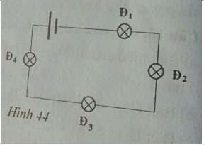
Câu 7. Trong mạch điện sau: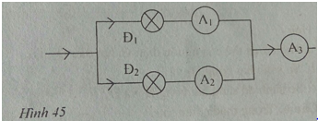
Ampe kế A1 dùng thang đo có GHĐ 10mA, gồm 10 độ chia. Kim chỉ ở vạch thứ 4
Ampe kế A2 dùng thang đo có GHĐ 10mA, có 10 độ chia. Kim chỉ ở vạch thứ 6
Ampe kế A3 dùng thang đo có giới hạn đo 50mA, có 100 độ chia. Kim chỉ ở vạch thứ bao nhiêu?
Câu 8. Cho mạch điện như hình vẽ 46
Biết hiệu điện thế U12 = 2V; U23 = 1,5V
Tính U23?
Biết U13 = 16V; U12 = 7,2V. Hãy tính U23?
Biết U23 = 9,5V; U13 = 15V. Hãy tính U12?
